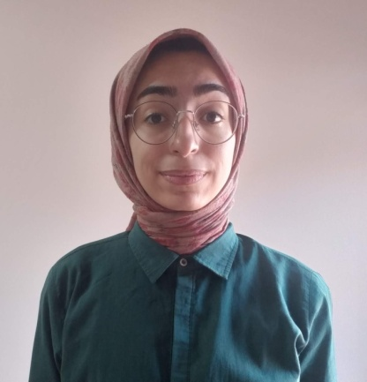
KİŞİSEL BİLGİLER

ADI : Elif
SOYADI : TOKAT
DOĞUM TARİHİ : 29.02.2000
DOĞUM YERİ : Kocaeli/ Gebze
UYRUĞU : T.C.
CEP TELEFONU : 0507 524 60 51
MAİL ADRESİ : eliftokatt@gmail.com

KARİYER HEDEFİ
Kurumunuzun uzun vadeli hedefleri ve öz kültürüne uygun olarak; öğrenme isteğim ve sorumluluk alma disiplinim ile bir yanda kurumunuzun gelişimine bir yanda kendi kişisel gelişimime katkı sağlamayı hedeflemekteyim. Yeni mezun olmamdan kaynaklanan eksikliklerimin farkındayım bundan dolayı alanımda kendimi geliştirmek ve öğrenme isteğim ve sorumluluk bilincim ile klinik ve akademik becerilerimi arttırmayı istemekteyim. Ayrıca her açıdan kendimi geliştirebileceğim bir iş ortamında sizlerle beraber olmayı çok isterim.
EĞİTİM DURUMU
2018-2022 Hacettepe Üniversitesi / Sağlık Bilimleri Fakültesi, Dil ve Konuşma Terapisi Bölümü
2014-2018 Kayseri / Nuh Mehmet Küçükçalık Anadolu Lisesi

STAJ DENEYİMLERİ
Tarçın Dil ve Konuşma Merkezi (Temmuz,2021; 1 Ay)
Günışığı Çocuk Merkezi Akatlar Şube (23-27 Ağustos,2021; 5 gün)

SERTİFİKALARI
05/09/2018 Türk İşaret Dili 120 Saat
14/07/2019 Osmanlı Türkçesinde Kolay Metinler 64 saat
27/10/2019 Ankara Psikoloji Zirvesi - İçindeki Özgüveni Keşfet
27/10/2019 Ankara Psikoloji Zirvesi - Otizm’de Erken Teşhisin Önemi
27/10/2019 Ankara Psikoloji Zirvesi - Çağımızın Hastalığı : Ertelemek
27/10/2019 Ankara Psikoloji Zirvesi – Aşk Sandıklarımız Ve Gerçek Aşk
27/10/2019 Ankara Psikoloji Zirvesi – Bu İlişkinin Sorunu Ne?
10/10/2021 İstanbul Ticaret Üniversitesi - Oyun Terapisi Uygulayıcı 85 saat
10/10/2021 Bilginet Akademi (CPD Akrediteli) - Oyun Terapisi Uygulayıcı 85 saat
10/10/2021 Bilginet Akademi (CPD Akrediteli) - Oyun Terapisi Uygulayıcı 85 saat(Uluslararası sertifika)
10/10/2021 İstanbul Ticaret Üniversitesi - Masal Terapisi Uygulayıcı 91 saat
10/10/2021 Bilginet Akademi (CPD Akrediteli) - Masal Terapisi Uygulayıcı 91 saat
10/10/2021 Bilginet Akademi (CPD Akrediteli) - Masal Terapisi Uygulayıcı 91 saat (Uluslararası sertifika)
15/08/2021 ICDL (Instrutor(s) : Cigdem ERGUL)- DIR101: An Introductıon to DIR® and DIRFloortime® certificate of completion
14/04/2022 Basic Vokal Training For Speech And Language Therapists Workshop, VOICEISTANBUL 2022
14/04/2022 Voice Therapy Practice Workshop, VOICEISTANBUL 2022
15/04/2022 Videolaryngostrosboscopy Workshop, VOICEISTANBUL 2022
16/04/2022 DoctorVox Therapy Technique for Beginners Workshop, VOICEISTANBUL 2022
01/05/2022 ETEÇOM-2; Etkileşim Temelli Erken Çocuklukta Müdahale Programı 2. Versiyonu
01/05/2022 GOBDÖ-2-TV ; GiLLiAM OTİSTİK BOZUKLUK DERECELENDİRME ÖLÇEĞİ-2-TÜRKÇE VERSİYONU

SEMİNER

16/04/2019 Her Yönüyle Ses
26/12/2019 Dudak Damak Yarıklarına Müdahalede Ekip Yaklaşımı
19/01/2022 Beslenme Sorunu Olan Çocukların Değerlendirilmesi ve Tedavisi

KATILIM BELGESİ
01/09/2018 Kayseri Belediye Konservatuarı Piyano Kursu
2018-2019 Üniversite Öğrencilerine Yönelik Geliştirilen Kadına Karşı Her Türlü Düşmanca Tutuma (Mizojini) Karşı Eğitim Programının Etkinliğinin Değerlendirilmesi
08/03/2019-09/03/2019 1. Ulusal Dil Ve Konuşma Terapisi Öğrenci Kongresi
18/03/2020 Senaryo Yazarlığı Atölyesi
20/11/2020 Genç Kızılay Akran Eğitimi
14/08/2021-15/08/2021 Floortime İstanbul (Çiğdem ERGÜL M.S.)- DIR®Floortime(101) Başlangıç Düzeyi
14/04/2022-17/04/2022 VOICEISTANBUL 2022

